МИНИСТЕРСТВО НАУКИ И ВЫСШЕГО ОБРАЗОВАНИЯ РОССИЙСКОЙ ФЕДЕРАЦИИ

ФЕДЕРАЛЬНОЕ ГОСУДАРСТВЕННОЕ БЮДЖЕТНОЕ

ОБРАЗОВАТЕЛЬНОЕ УЧРЕЖДЕНИЕ ВЫСШЕГО ОБРАЗОВАНИЯ

«НОВОСИБИРСКИЙ ГОСУДАРСТВЕННЫЙ ТЕХНИЧЕСКИЙ УНИВЕРСИТЕТ»

КАФЕДРА ТЕОРЕТИЧЕСКОЙ И ПРИКЛАДНОЙ ИНФОРМАТИКИ

ЛАБОРАТОРНАЯ РАБОТА № 3

по дисциплине «Информационные технологии и основы программирования»

Факультет: ФПМИ

Группа: ПМИ-22

Студенты: Панарин И.С., Мартынов Р.Д.

Преподаватель: Тимофеева А.Ю.

1. Условие задачи:

Провести исследование функции $y=(x^{2}+2)e^{-x^{2}}$ и построить ее график по следующей схеме:

* найти область определения функции и значения(возможны бесконечные значения) функции в точках разрыва;
* выяснить, является ли функция четной, нечетной, периодической;
* вычислить первую производную, найти экстремумы и промежутки монотонности функции;
* построить и заполнить таблицу

2.Решение задачи:

Дана функция $y=(x^{2}+2)e^{-x^{2}}$, ее график выглядит следующим образом график

$Область определения функции=(-∞; ∞)$

$$Область значения функции=\left(0;2\right]$$

$Функция является четной, так как$ $y\left(x\right)=y\left(-x\right)$

$$Функция не является периодической, так как ∃x∈X ∀T≠0 | y\left(x+T\right) ≠y(x-T)$$

$$Первая производная функции y^{'}\left(x\right)= \frac{∂y}{∂x}={\left(\left(x^{2}+2\right)e^{-x^{2}}\right)}^{'}={\left(x^{2}+2\right)}^{'}e^{-x^{2}}+\left(x^{2}+2\right){\left(e^{-x^{2}}\right)}^{'}=2xe^{-x^{2}}-2xe^{-x^{2}}\left(x^{2}+2\right)=-2xe^{-x^{2}}\left(x^{2}+1\right)$$

Для нахождения точек экстремума приравняем производную к 0

$$y^{'}\left(x\right)= -2xe^{-x^{2}}\left(x^{2}+1\right)=0$$

Найдем $x$ из уравнения

$$x=0$$

При $x<0$ $y^{'}\left(x\right)>0 Следовательно функция возрастает$

При $x>0$ $y^{'}\left(x\right)<0 Следовательно функция убывает$

$Точка максимума функции x=0;$ $y=2$

|  |  |  |  |
| --- | --- | --- | --- |
| $$x$$ | $$(-∞;0)$$ | $$0$$ | $$(0; +∞)$$ |
| $$y^{'}$$ | $$+$$ | $$0$$ | $$-$$ |
| Монотонность и тип экстремума |  |  |  |

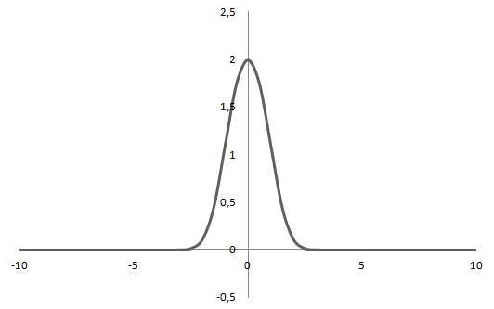

1 график функции